ESTIMADORES

→ Continuar estimadores, colocar código explicando o FLOP
→ Comparar eq3 e eq3v
Resultado não deu valores muito diferentes, provavelmente a maneira como o FLOP é calculado está diferente ou incorreta.
→ Ver EPC para valores de tempo por slot
→ Completar referência de Vogt no LowerBound

Uma parte importante do protocolo DFSA para o RFID é a necessidade de um estimador. Em um cenário ideal, a informação da quantidade de etiquetas a serem identificadas já é conhecida. Contudo, em um cenário real, esta informação não existe. Logo, foram desenvolvidas técnicas que almejam encontrar a quantidade de etiquetas a serem identificadas, estas técnicas são os estimadores. Quanto mais próximo do valor real é a estimativa, melhor é o estimador.
A seguir serão explanadas as implementações dos estimadores usadas nas simulações desta pesquisa. Os estimadores usados são: Eom-Lee, Vogt, Vogt(Eom-Lee), Improved Vogt 2 (IV-2), Schoute e LowerBound.
Todas as implementações retornam um tamanho estimado de frame, em número de slots, que é representada por frameEnd. A quantidade de etiquetas que restam a serem identificadas também é conhecida como backlog. Assim, idealmente, o tamanho do próximo frame seria igual a este backlog. As entradas C, V e S são, respectivamente, slots em colisão, slots vazios e slots bem-sucedidos.

Algoritmo 1 Estimador LowerBound. Entradas C
1; frameEnd = (C * 2);

Algoritmo 2 Estimador Schoute. Entradas C
1; frameEnd = (int) Math.ceil (C * 2.39);

As implementações dos algoritmos do LowerBound e do Schoute, apresentados pelo Algoritmo 1 e o Algoritmo 2, são bem diretas. O LowerBound baseia-se na premissa de que se há um slot em colisão, então pelo menos duas etiquetas competiram por aquele slot. Assim, o tamanho estimado para o próximo frame, o frameEnd, é neste caso duas vezes C. Representaremos a estimativa da quantidade de etiquetas que competiram (transmitiram em algum slot) no frame analisado por η. Então temos que:

(1)

(2)

O estimador LowerBound nos dá a estimativa do backlog com maior discrepância da realidade. Entre os estimadores, ele é usado como um caso base para comparações de desempenho. A Equação (2) representa o frameEnd com o símbolo Ƒ, que também será usado nos outros estimadores para a mesma referência.

(3)

A Equação (3) apresenta a estimativa do tamanho do próximo frame segundo Schoute. Schoute, neste estimador, considerou uma chegada de pacotes do tipo Poisson. A estatística resultou no valor de 2,39 a ser multiplicado pela quantidade de slots em colisão no frame anterior. Para se obter o backlog estimado devemos somar a Ƒ o número de etiquetas identificadas (S).

(4)

Tanto o LowerBound quanto o Schoute fazem uso de uma multiplicação para determinar o valor de Ƒ.

Algoritmo 3 Estimador Eom-Lee. Entradas Ƒ, C, S
1; double beta;
2; double newGamma = 2.0;
3; double oldGamma;
4; double num;
5; double den;
6; do {
7; oldGamma = newGamma;
8; beta = Ƒ / ((oldGamma * C) + S);
9; num = (1.0 - Math.exp(-(1.0 / beta)));
10; den = (beta * (1.0 - (1.0 + (1.0 / beta)) * Math.exp(-(1.0 / beta))));
11; newGamma = num / den;
12; } while (Math.abs(oldGamma - newGamma) >= 0.001);
13; return Math.ceil(newGamma * C);

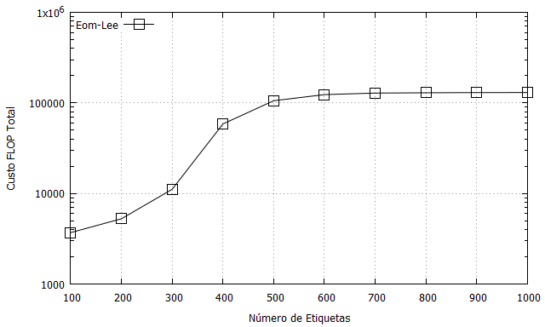

A Figura X representa o custo do estimador Eom-Lee, ao passo de 100 etiquetas, de acordo com a Tabela Y, que mostra o custo equivalente para cada operação de ponto flutuante. O tamanho inicial de frame utilizado foi 64 slots. Para cada etapa de identificação foram executadas 2000 simulações. Observa-se que o custo tem crescimento significativo em quantidades de etiquetas entre 100 e 600 unidades. Após isto, a variação no custo FLOP demonstrou-se pouco significativa em relação ao custo FLOP encontrado na identificação de 600 etiquetas.

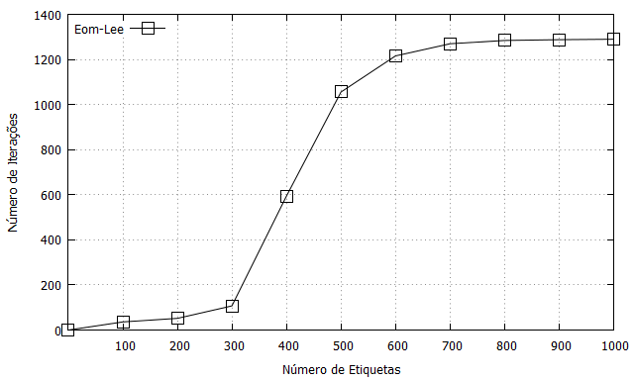
A Figura X representa o número de iterações necessárias executadas pelo estimador Eom-Lee ao identificar etiquetas RFID. O tamanho de frame inicial é de 64 slots e foram efetuadas 2000 simulações. A quantidade de iterações necessárias para até 300 etiquetas tem um crescimento pequeno. Na faixa de 300 a 700 etiquetas o crescimento das iterações é bastante significativo, necessitando de até 13 vezes mais iterações para 700 etiquetas. A partir de 700 etiquetas e até 1000 etiquetas, nota-se uma estabilização da quantidade de iterações executadas.

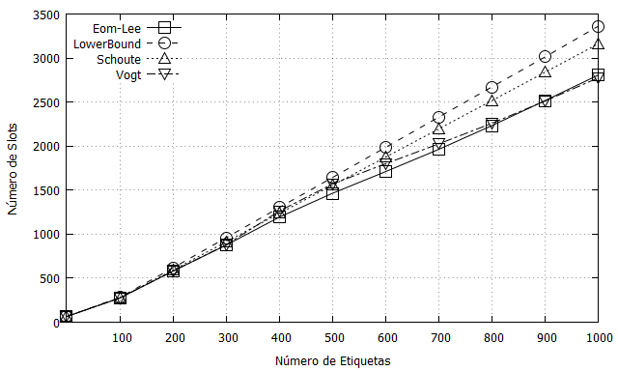
A Figura X mostra uma comparação entre os estimadores Eom-Lee, Shoute, Vogt e LowerBound. O parâmetro de comparação é a quantidade total de slots usada para identificar a quantidade de etiquetas indicadas no eixo horizontal. O tamanho do quadro inicial é de 64 slots e foram executadas 2000 simulações. Nota-se que o estimador Eom-Lee tem custo menor de slots em quase todo o espectro da simulação, apenas perdendo para o Vogt com uma quantidade de etiquetas identificadas igual a 1000.

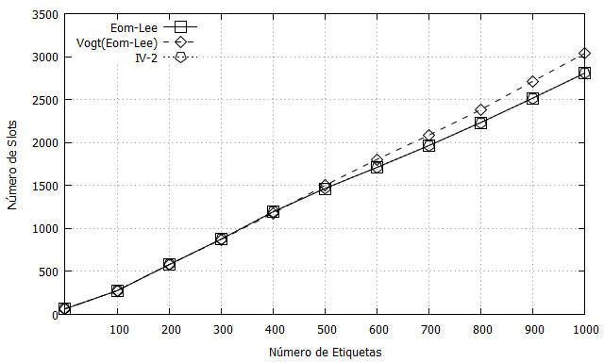
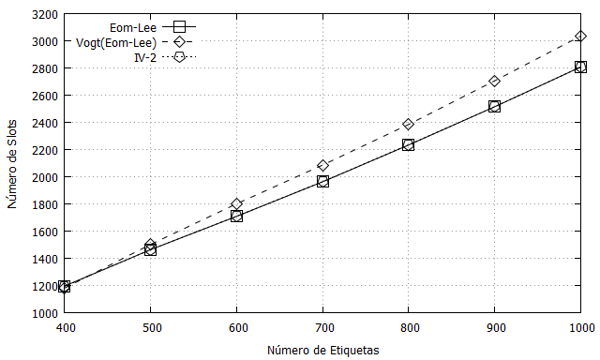
A Figura X mostra, num cenário inicial de frame de tamanho 64 slots, para 2000 simulações, uma comparação entre os estimadores Eom-Lee, Vogt(Eom-Lee) e Improved Vogt II (IV-2). Os resultados apresentados no gráfico condizem com os resultados explicitados em [1], onde para este cenário o IV-2 apresentou redução em relação ao Vogt(Eom-Lee) e apresentou um resultado muito próximo ao Eom-Lee.

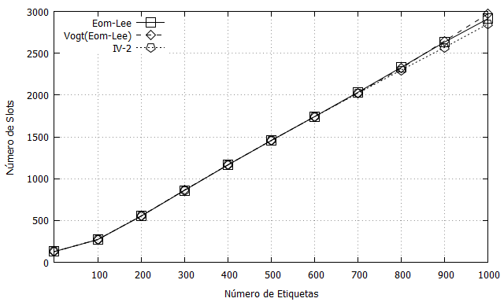
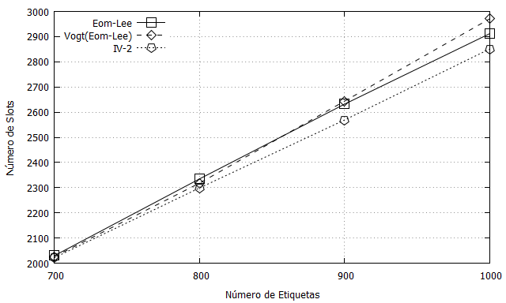
Para a Figura X, o cenário inicial é de frame de tamanho 128 slots. Para este cenário, os resultados obtidos conferem com os resultados em [1], com redução máxima do IV-2 para o Vogt(Eom-Lee) de até aproximadamente 120 slots e para o Eom-Lee de até aproximadamente 70 slots, sendo as maiores diferenças notadas para um número maior de etiquetas identificadas.

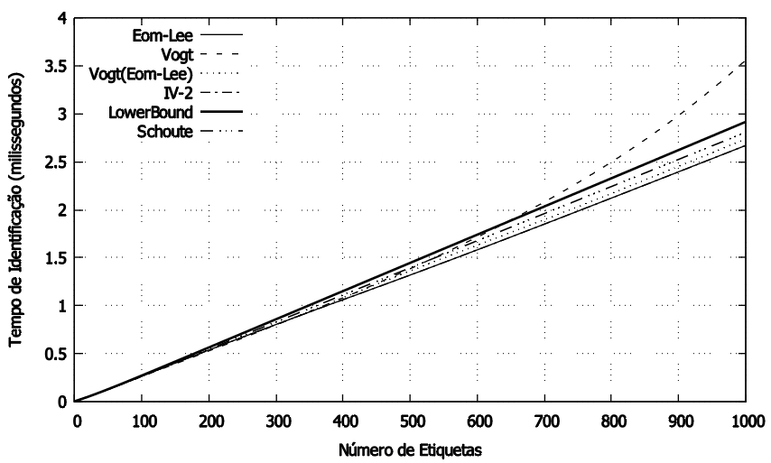
A Figura X representa o tempo de identificação estimado dos estimadores, em milissegundos, para quantidades de etiquetas de 1 a 1000 com passo 1. O tamanho de frame inicial é de 64 slots. A estimativa de tempo é calculada com base nos seguintes valores:

Ao multiplicar os valores acima às respectivas quantidades de slots bem-sucedidos, slots em que houve colisão e slots vazios obtemos, ao somá-los, o valor estimado do tempo de identificação.
Conclui-se ao observar o gráfico que a implementação do Eom-Lee e a do IV-2 conseguem ter um tempo de identificação menor do que os outros estimadores a partir das 333 etiquetas. O estimador IV-2 apresentou um desempenho semelhante ao Eom-Lee, este último sobrepondo seu traçado no gráfico. Até as 333 tags, o Vogt domina por uma pequena margem.
Os estimadores apresentam um comportamento linear, com exceção do Vogt, que tem comportamento exponencial, devido às suas limitações de tamanho de frame. A seguir está a Figura Z, que mostra os resultados obtidos em um cenário com tamanho de frame inicial 128 slots e também com passo de tamanho 1:
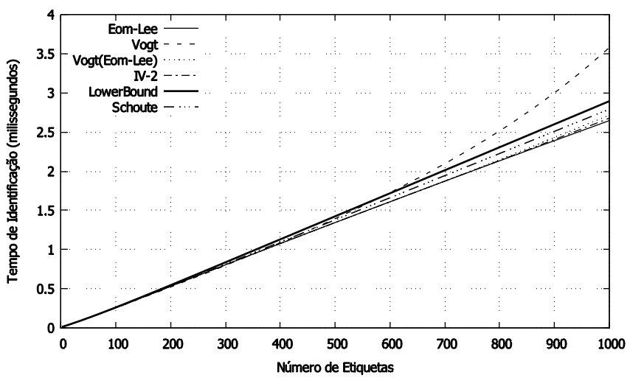
Analisando os dados, nota-se uma melhor performance para o estimador Eom-Lee na faixa de 725~1000 etiquetas, enquanto a faixa de 1~750 etiquetas tem resultados similares aos resultados para tamanho inicial de frame 64 slots.

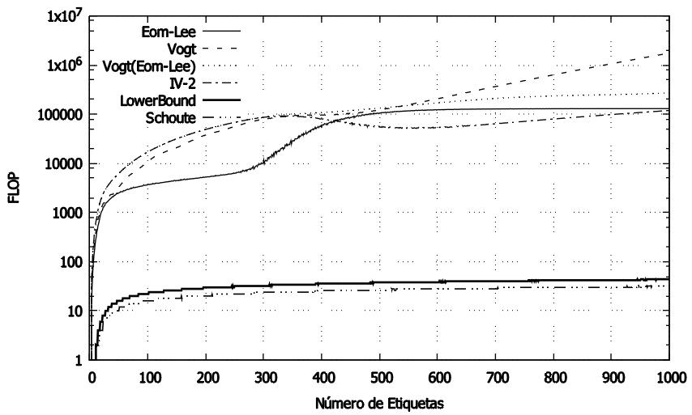
A Figura X apresenta os custos FLOP para um tamanho inicial de frame de 64 slots. O custo dos estimadores LowerBound e Schoute é notadamente baixo quando comparados aos demais, seguido de uma clara vantagem do Eom-Lee até a faixa de aproximadamente 400 etiquetas. Após esta faixa, o custo do IV-2 torna-se inferior ao do Eom-Lee. Seguindo o mesmo padrão de análise, temos então uma simulação para tamanho inicial de frame de 128 slots:
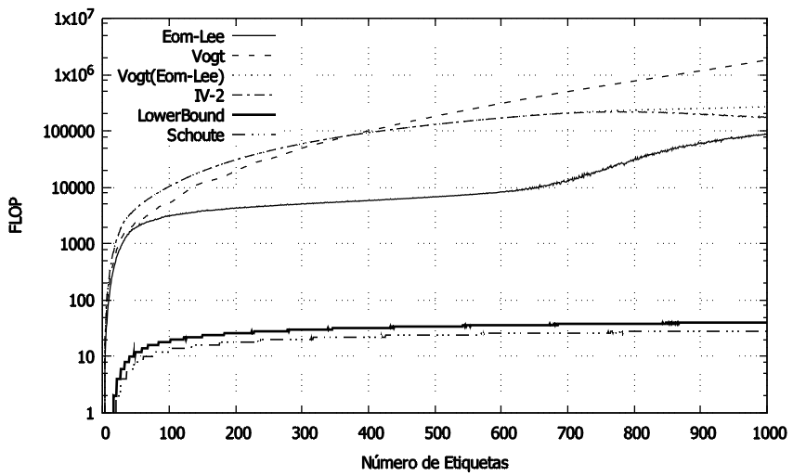
Analisando a Figura Y, nota-se que, ao contrário do resultado com 64 slots para o frame inicial, o estimador Eom-Lee é menos custoso do que os outros estimadores, salvo os estimadores Schoute e o LowerBound.

- Andrade, J. D., and Gonçalves, P. A. S., “Um Estimador Acurado para o Protocolo DFSA em Sistemas RFID”, In Proceedings of 31º Simpósio Brasileiro de Redes de Computadores e Sistemas Distribuídos (SBRC), Brasília, May 2013.

